常州电大系统第四届五年制高职学生技能竞赛
在溧阳电大隆重举行
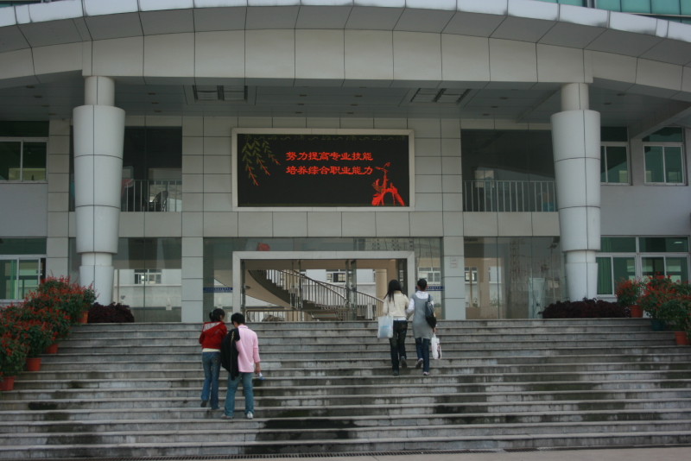
浓郁的技能竞赛氛围
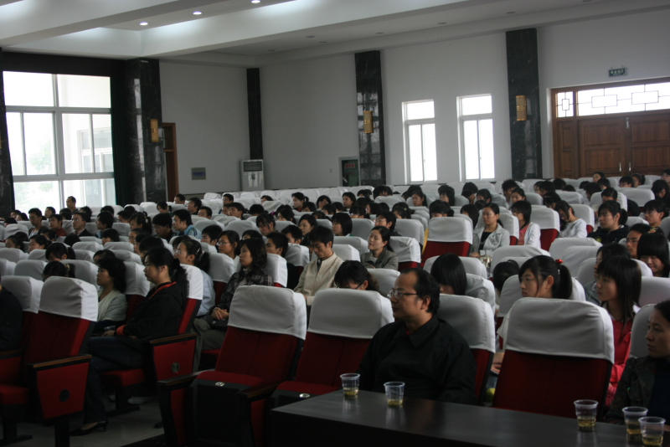
此次竞赛是常州电大系统举行的规模最大的学生技能盛会
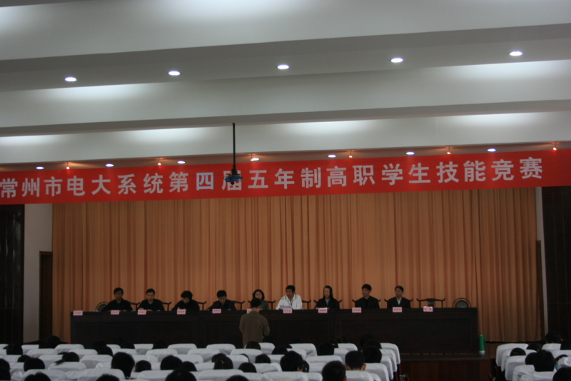
在主席台前就座的各位领导
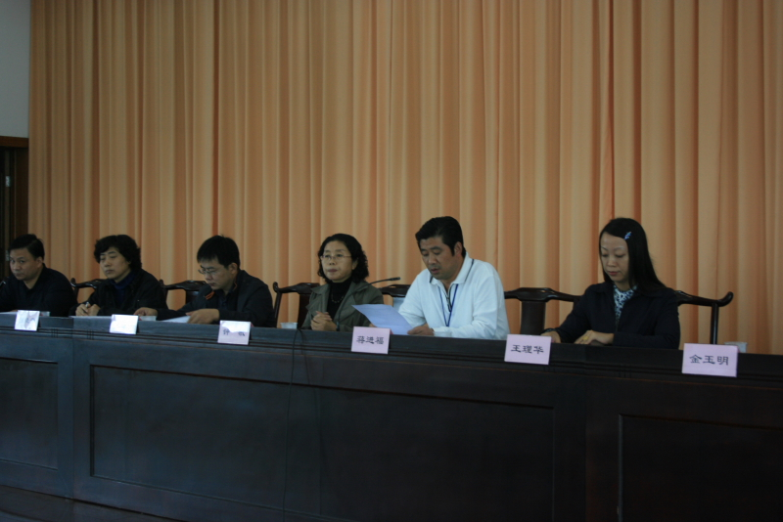
溧阳电大蒋进福副校长致欢迎词
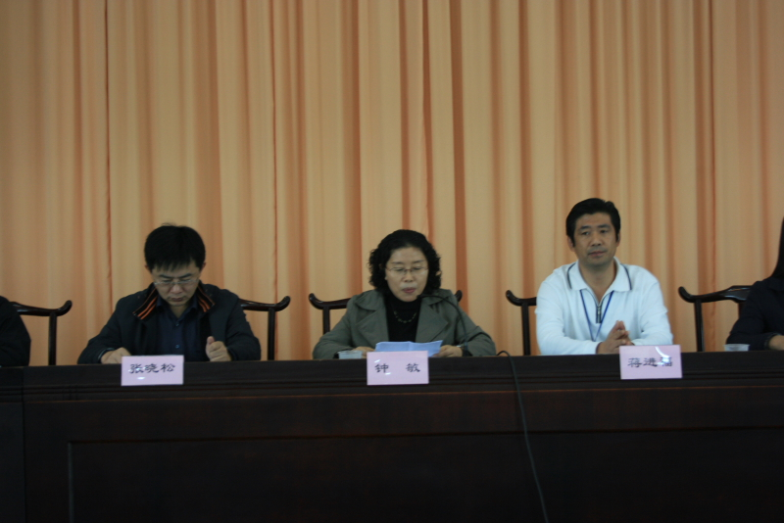
常州电大钟敏副校长讲话
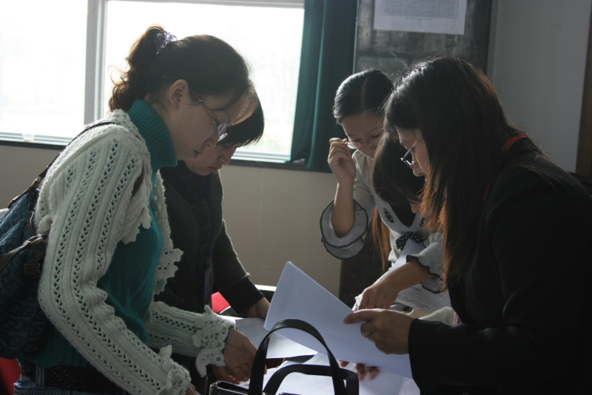
评委教师就竞赛项目的比赛内容、程序、评价标准进行交流

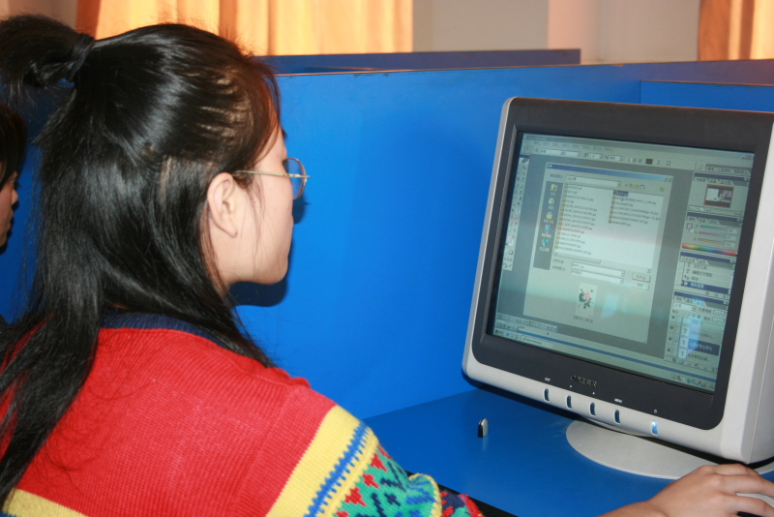
电脑艺术设计技能竞赛
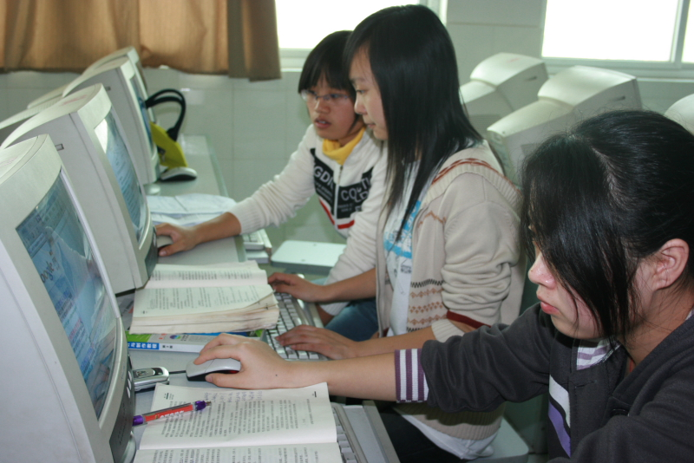
电子商务技能竞赛
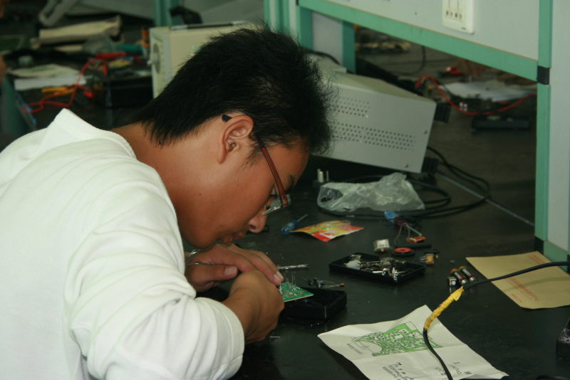
电子专业技术竞赛

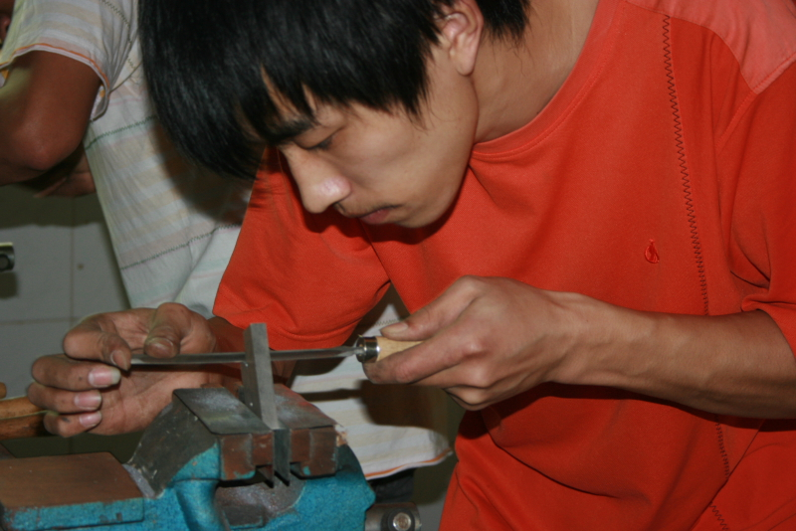
钳工技能竞赛
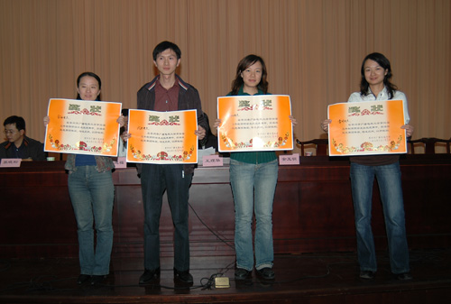
总结表彰大会
2007年10月26日，常州电大系统第四届五年制高职学生技能竞赛开幕式在风景秀美的天目湖畔溧阳电大报告厅隆重举行。此次竞赛由常州市电大主办，溧阳电大承办，共有来自全市电大系统的158名选手参加了主题演讲、电子商务、点钞、会计账务处理、电脑艺术设计、建筑工程预算、文字录入、Flash动画制作、电子专业技术、非英语专业、英语专业以及钳工技能等共计12个项目的竞赛。
参加开幕式的有市电大副校长钟敏、教务处处长张晓芳、教务处副处长刘增武、信息与工程系主任金玉明、文法系主任朱瑾、财经与艺术系主任吕华兴、溧阳电大副校长蒋进福、金坛电大副校长王理华、武进电大副校长张晓松、各技能竞赛项目评委以及全体参赛选手。开幕式由溧阳电大大专部主任邹列平主持。蒋进福副校长致欢迎词并指出本次技能大赛是以学生为主体，重在参与的比赛，旨在通过竞赛，有效促进学生进一步掌握专业技能，获得实践锻炼，从而推动学校实践性教学工作的开展。他希望全体参赛学生能够把握机会，在竞赛中充分发挥潜质、奋力拼搏、取得好成绩。同时他也表示溧阳电大将全力做好有关竞赛的支持服务工作。
钟敏副校长作了重要讲话。钟校长说：五年制高职学生技能大赛既是推动学校实践教学改革与创新、营造良好育人氛围的有力措施，也是充分展示常州电大系统办学成果和学生职业技能才艺、提高学生综合素质和就业竞争力的有效途径。她代表市电大校党委、校行政，向本次技能竞赛的举办表示热烈的祝贺。
她说：常州电大系统历来重视学生实践技能的培养。学校根据高职高专人才培养目标，以提高学生职业竞争力为核心，以专业和课程建设为主线，组织开展了全日制专业教学设计研究。在长期的教学和实践中，创造性地提出了“1+X”的基础加证书人才培养方案，即学生按期拿到毕业证书的同时，必须获取多个技能等级证书。为了保证“1+X”双证书培养制度的贯彻落实，学校采取了多种行之有效的措施，如：将技能证书考核内容引入教学计划课程中，将集中实践教学与专业技能培养挂钩；开设自开课为技能考证服务，自开课教学大纲与技能证书考核内容相衔接等等。常州电大系统在省电大组织的历届学生专业技能竞赛中，均获得了比较优异的成绩。
她说：近年来，由于经济社会的迅速发展，技能型人才短缺的矛盾愈发突出。当前，技能人才成长面临着前所未有的良好机遇，技能人才的经济待遇和社会地位也在不断提高，学习技术的热情前所未有，技能人才成长的渠道得到了进一步畅通。同时，也要清醒地看到，电大系统在技能型人才培养方面的薄弱环节，人才培养的任务依然艰巨，我们的工作任重道远。她殷切希望参赛选手能够互相交流学习，切磋技艺，赛出风格，赛出水平，充分展现精湛技艺和良好的精神风貌。
钟校长指出电大系统要以此次竞赛活动为契机，把专业技能训练和竞赛的活动坚持搞下去，把各类教研活动扎扎实实地抓起来，不断提高教育教学的质量，以此来凸现常州电大系统的办学特色：“科学+人文”的教学特色，“学校+市场”的办学特色，“创业型+应用型”的育人特色，把学校各专业的学生培养成引领社会文明的时代青年，培养成社会、企业急需的有用之材，为促进地方经济建设和社会发展做出新的更大的贡献。最后，她预祝参赛选手取得优异成绩，预祝本次竞赛取得圆满成功。钟校长的讲话，得到了全体与会人员的热烈掌声。
市直2003电子商务与英语专业班的丁凯飞代表参赛选手发言。随后，教务处副处长刘增武就技能竞赛的具体安排作了说明。共分为三部分：一是基本情况介绍。简要总结了江苏省电大自2001年举办学生技能竞赛活动以来，常州电大参加的技能竞赛项目以及比赛获奖情况。二是具体情况介绍。内容涉及：竞赛的时间、地点、各项目的评分标准、程序和规则、分数的统计、合成等。三是有关相关事项的补充说明。他在发言中提到了本次竞赛的一个任务、两个目的和三个有利于。一个任务：推选参加省校比赛的选手；两个目的：检验实践性教学工作的开展情况、交流实践教学的优秀经验和成果；三个有利于：学生的职业能力培养和个人成长、促进学校实践教学的开展、树立常州电大的品牌形象。
开幕式结束后，各项目评委老师领取了会议资料并就竞赛的内容、规则、程序、评分标准等具体问题开展了交流。选手们经过短暂的休息之后，比赛于12点正式开始。
下午5：30，技能竞赛总结表彰大会在报告厅隆重举行。教务处处长张晓芳就本次技能竞赛的比赛情况作了小结，她说技能竞赛既为常州电大系统的五年制高职学生提供了一个横向交流、互相学习、展示自我的平台，同时也有助于促进学校之间的相互交流。通过比赛，欣喜地看到，越来越多的学生积极参与到各项技能竞赛中来，各位参赛选手一丝不苟、精神饱满，基本操作技能熟练、规范，赛出了水平、赛出了风格，涌现出了一批理论知识扎实、实际操作能力强的技术能手。她希望选手们能将比赛中所表现出来的睿智、热情、理性、意志力等优秀品质继续发扬，戒骄戒躁，争取更大的成绩。同时本次竞赛的成功举办与学校领导的大力支持、教务部门的统筹协调、专业系科的密切配合、同学们的踊跃参与以及指导教师的悉心辅导是分不开的，也特别感谢溧阳电大为竞赛所做出的努力。溧阳电大副校长蒋进福、金坛电大副校长王理华、武进电大副校长张晓松为获奖选手、优秀指导教师颁发了奖状。
本次技能竞赛获得各项目一、二等奖的选手（小组）将代表常州电大系统参加省校于11月23日在南京举办的全省电大第四届五年制高职学生技能竞赛，其中钳工技能竞赛将于11月17日在常熟电大举行。

教务处
2007-10-29

